## 3.5. Elektr xavfsizligi

**3.5.1. Elektr tokining inson tanasiga ta’siri**

Xalq xo‘jaligining barcha tarmoqlaridagi rivojlanish darajasini elektr energiyasisiz tasavvur qilish qiyin. Lekin elektr energiyasi inson mehnatini yengillashtirib ish unumdorligini oshishiga olib kelish bilan bir qatorda, uning hayoti uchun xavfli ham hisoblanadi. Ishlab chiqarishda uchraydigan boshqa xavf manbalaridan elektr xavfi keskin farq qiladi. Chunki, ularni faqatgina maxsus jihozlar va asbob-uskunalar bilangina aniqlash mumkin.

Elektr tokidan jarohatlanish asosan quyidagi holatlarda yuz berishi mumkin:

1. Elektr yoyi orqali tok ta’siri.
2. Jihozlar korpusining metall qismlarida bexosdan tok sodir bo‘lishi natijasida.
3. Katta o‘lchamdagi mashinalarni elektr uzatmalariga ruxsat etilgan miqdordan kam masofada yaqinlashuvi.

Yuqoridagi holatlarga bog‘liq holda elektr tokidan jarohatlanish sabablarini quyidagi ikki guruhga, уa’ni *tashkiliy va texnik sabablarga ajratish mumkin.*

**Tashkiliy sabablarga** ishchilarni elektr xavfsizligi bo‘yicha o‘qitilmaganligi va tegishli уo‘riqnomalardan

o‘tkazilmaganligi, ishchilarni shaxsiy himoya vositalari bilan ta’minlanmaganligi, elektr qurilmalarini muhandis-texnik xodimlar tomonidan qoni-qarsiz nazorat qilinishi; elektr qurilmalariga profilaktik ta’mirlash ishlarini sifatsiz olib borilishi, ish joylarida elektr qurilmalari *va* jihozlari bilan ishlash qoidalari hamda ko‘rsatmalarining bo‘lmasligi kiradi. **Texnik sabablarga** esa tok o‘tkazuvchi qismlarda ishonchli to‘siqlarni bo‘lmasligi, elektr qurilmalari, jihozlari va o‘tkaz-gichlarini noto‘g‘ri o‘rnatilishi, elektr qurilmalarini o‘rnatishda binolarning elektr xavfsizligi bo‘yicha kategoriyalarini hisobga olinmasligi, himoya va saqlash qurilmalarining bo‘lmasligi yoki ularni noto‘g‘ri

o‘rnatilishi misol bo‘ladi.

Ishlab chiqarishdagi elektr qurilmalarida sodir bo‘la- digan baxtsiz hodisalarning tahlili, asosan ushbu baxtsiz hodisalar elektr qurilmalari bilan ishlashga nomutaxassis ishchilarni qo‘yilishi, himoya vositalari bilan ta’minlash va undan foydalanish masa-lalariga e’tiborsiz munosabatda bo‘lish oqibatida sodir bo‘layot-ganligini ko‘rsatadi. Shu sababli elektr qurilmalaridan foydalanishda baxtsiz hodisalarning oldini olish «Elektr qurilmalarini o‘rnatish qoidalari - (PUE)» ga to‘liq rioya etilishini talab qiladi.

*Elektr xavfsizligi deb* insonlarni elektr toki, elektr yoyi, elek- tromagnit maydoni va statik elektr tokining xavfli, zararli ta’siridan himoya qilishga qaratilgan tashkiliy va texnik tadbirlar hamda vositalar tizimiga aytiladi.

Elektr tokining inson tanasiga ta’siri bir necha omillarga, jum- ladan, tok kuchiga, inson tanasining elektr toki qarshiligiga, kuchlanish miqdoriga, tok turiga va chastotasiga, tokni ta’sir etish vaqtiga, tokning inson tanasi bo‘ylab o‘tish уo‘liga hamda insonning shaxsiy xususiyatlariga bog‘liq bo‘ladi.

Elektr toki insonga uch xil, уa’ni *kimyoviy, issiqlik* va

*biologik ta’sir ko‘rsatadi.* Kimyoviy ta’sirda inson tanasidagi qon *va* boshqa organik suyuqliklar buzilishi mumkin. Issiqlik ta’sirida esa tananing ayrim qismlarida kuyish hosil bo‘ladi. Biologik ta’sirda tananing tirik hujayralarini qo‘zg‘alishi va uyg‘onishi oqibatida muskul- larni ixtiyorsiz ravishda tortishishi, qisqarishi yuzaga keladi.

Yuqoridagilarga mos holda, elektr tokining inson tanasiga ta’siri elektr zarba, elektr kuyish va elektr shikastlanish ko‘rinishida bo‘lishi mumkin. Ushbu ta’sirlar ichida elektr zarba eng xavfli hisoblanadi va u elektr tokining inson tanasidagi muhim a’zolari: yurak, o‘pka, asab sistemasi va boshqa shu kabi a’zolari orqali o‘tishi natijasida yuzaga keladi.

Elektr kuyishlar quyidagi ikki xil ko‘rinishda bo‘ladi: bevosita yoki bilvosita. Bevosita kuyish inson tanasining elektr qurilma-laridagi tok o‘tkazuvchi qismlarga tegib ketishi natijasida yuz beradi. Bilvosita kuyish elektr simlarining qisqa tutashuvi oqibatida erigan metall parchalarining sachrashi yoki elektr yoylaridagi uchqunlar ta’sirida yuz beradi.

Elektr tokining inson tanasiga ta’sirini belgilovchi omillar orasida tok kuchi miqdori asosiy ko‘rsatkichlardan hisoblanadi. Tok kuchini inson tanasiga ta’sir darajasiga qarab quyidagi guruhlarga ajratishimiz mumkin:

1. Sezilarli tok (2 mA gacha).
2. Qo‘yib yubormaydigan tok (10...25 mA).
3. Fibrillatsion tok (50 mA dan yuqori).

Elektr tokidan shikastlanishda inson tanasining qarshiligi muhim rol o‘ynaydi. Inson tanasining elektr toki ta’siriga qarshiligi terining holatiga (quruq yoki ho‘1, dag‘al yoki mayin, jarohatlangan yoki jarohatlanmagan), elektr simi bilan bog‘lanish yuzasiga va darajasiga, tok kuchi va tok chastotasiga, tokning inson tanasi orqali o‘tish уo‘liga

hamda ta’sir vaqtiga bog‘liq bo‘ladi. *Inson tanasining еlеktr tоkiga qarshiligi 1000 От. dan* 100000 *От. gacha bo‘lishi mumkin.* Odamning tok ta’siriga qarshiligi 30 sek. dan keyin taxminan 25%, 90 sek. dan keyin esa 70 % ga kamayadi.

*Inson uchun* 10 *тА. gacha bo‘lgan o‘zgaruvchan tok, 50 тА. gacha bo‘lgan o‘zgarmas tok xavfsiz hisoblanadi, shuningdek 0,05* А *tok kuchi xavfli va 0,1* А *tok kuchi halokatli hisoblanadi.*

## Ishlab chiqarish binolarining elektrdan zararlanish xavfliligi bo‘yicha tasniflanishi

Elektr tokidan shikastlanish ko‘pchilik hollarda elektr qurilmalari ishlayotgan muhitga bog‘liq bo‘ladi. O‘tkazgich- larning *va* elektr qurilmalarining izolatsiyalari agressiv bug‘ va gazli muhitlarda ishdan chiqadi, shuningdek, yuqori namlikdagi ish joylarida inson tanasining elektr tokiga ta’siri keskin kamayadi.

Barcha ishlab chiqarish binolari elektr xavfsizligi bo‘yicha qu- yidagi uch guruhga ajratiladi:

* + - 1. Yuqori xavflilikdagi binolar. Bunday ishlab chiqarish binolariga quyidagi sharoitdagi ishlab chiqarish binolari kiradi: tok o‘tkazuvchi (metall, yer, beton) polga ega, yuqori namlik yoki tok o‘tkazuvchi changli muhit, havoning harorati +30 dan yuqori, elektr qurilmalarining metall qismlariga yoki inshootlarning metall konstruksiya- lariga elektr simlarini tegib qolish хаvfi bor bo‘lgan sharoitdagi binolar kiradi.
      2. O‘ta xavfli binolar – havoning nisbiy namligi 100% ga yaqin bo‘lgan muhit, kimyoviy muhit, yuqori xavflilikdagi binolar uchun belgilangan shartlarning bir vaqtda ikkitasi yoki bir nechtasi mavjud bo‘lgan sharoitdagi binolar.
      3. Yuqori xavflilikda bo‘lmagan binolar, уa’ni yuqori xavflilikdagi yoki o‘tа yuqori xavflilikdagi binolarning belgilari bo‘lmagan binolar.

## 3.5.3. Elektr tokidan saqlanish va shaxsiy himoya vositalari

Elektr tokidan himoya qilish vositalari asosiy va qo‘shimcha vositalarga bo‘linadi.

**Asosiy vositalarga** 1000 V dan ortiq kuchlanishli elektr moslamalariga xizmat ko‘rsatishda foydalaniladigan izolatsiyali shtangalar, tok o‘lchovchi kleshalar, kuchla-nishni ko‘rsatuvchi asboblar, himoyalovchi qurilmalar va turli ko‘rinishdagi jihozlar hamda moslamalar kiradi. Kuchlanishi 1000 *V* gacha bo‘lgan elektr moslamalariga xizmat ko‘rsatayotganda esa izolatsiya qilin- gan dastlabki asboblar: buragichlar, ombir va tishlagichlar, dielek- trik qo‘lqoplar hamda izolatsiyalangan kleshalardan foydalaniladi. Qo‘shimcha vositalarga kuchlanish 1000 V dan ortiq bo‘lganda ishlatiladigan dielektrik etiklar, kalishlar,

to‘shamalar va izola-tsiyalangan tagliklar kiradi.

Tarmoqdagi yoki elektr qurilmalarining kuchlanishini tekshirishda quyidagi asboblardan foydalaniladi:

* 500V gacha kuchlanishga ega elektr tarmoqlaridagi kuchlanish TI-2, **MIN-1,** UIN-10, **IN-92** rusumli asboblar yordamida aniqlanadi.
* 1000 V dan yuqori kuchlanishga ega elektr tarmoqlari va qurilmalarini tekshirishda neon chiroqli indikatorlardan foydalaniladi. 10 kV gacha bo‘lgan elektr o‘tkazgichlardagi kuchlanishni tekshirishda tok o‘lchovchi kleshalar ishlatiladi.

Bulardan tashqari, elektr tokidan himoya qilish vositalariga belbog‘lar, bog‘ichli kovushlar, muhofaza arqonlari, teleskopli minoralar va narvonlar ham kiradi.

Belbog‘lar 225 kg, kovushlar esa 135 kg yuk bilan 5 daqiqa davomida sinab ko‘rilgach, foydalanishga ruxsat etiladi.

Elektr xavfsizligini ta’minlashda ko‘rgazmali belgilar («рlаkаtlar») ham muhim rol o‘ynaydi. Ular asosan to‘rt guruhga bo‘linadi, уa’ni hushyorlikka chaqiruvchi, ruxsat beruvchi, taqiqlovchi va eslatuvchi belgilar.

## Elektr qurilmalarini yerga ulash va nollashtirish

Elektr tokidan himoya qilishning ishonchli va keng tarqalgan vosita-laridan biri elektr qurilmalarini yerga ulash va nollashtirish hisoblanadi.

*Elektr qurilmalarini yerga ulashda* qurilmaning *еlеktr* toki ta’sirida bo‘lmagan metall qismi, masalan, korpusi (1), yerga ko‘milgan elektrodlarga (3) ulanadi. Shu sababli yerga ulash tizimi elektrodlar va elektr qurilma bilan elektrodni bir- lashtiruvchi o‘tkazgichlardan (2) iborat bo‘ladi (4.1-chizma).

Yerga ulash elektrodlari *sun’iy* (aynan shu maqsadda maxsus yerga ko‘milgan рo‘lat truba yoki boshqa turdagi metall buyumlar) va *tabiiy* (boshqa maqsadlarda yerga o‘rnatilgan metall buyumlar) ko‘rinishda bo‘lishi mumkin.

**Tabiiy elektrodlarga** suv quvurlari, bino va inshootlarning temir beton konstruksiyalarini yerga ko‘milgan detallari misol bo‘la oladi. Gaz va neft quvurlaridan yerga ulash elektrodi sifatida foydalanish taqiqlanadi.

**Sun’iу elektrodlar** sifatida рo‘lat trubalar, burchaksimon рo‘latlar, armaturalar va temir polosalardan foydalanish mumkin. Bunday elektrodlarning uzunligi 2...3 m, qalinligi 3,5 mm.dan kam bo‘lmasligi zarur.

Elektrodlarni bir-biriga ulashda ko‘ndalang kesimining o‘lchami 4x12mm bo‘lgan simlar yoki diametri 6 mm.dan kam bo‘lmagan рo‘lat simlardan foydalaniladi.

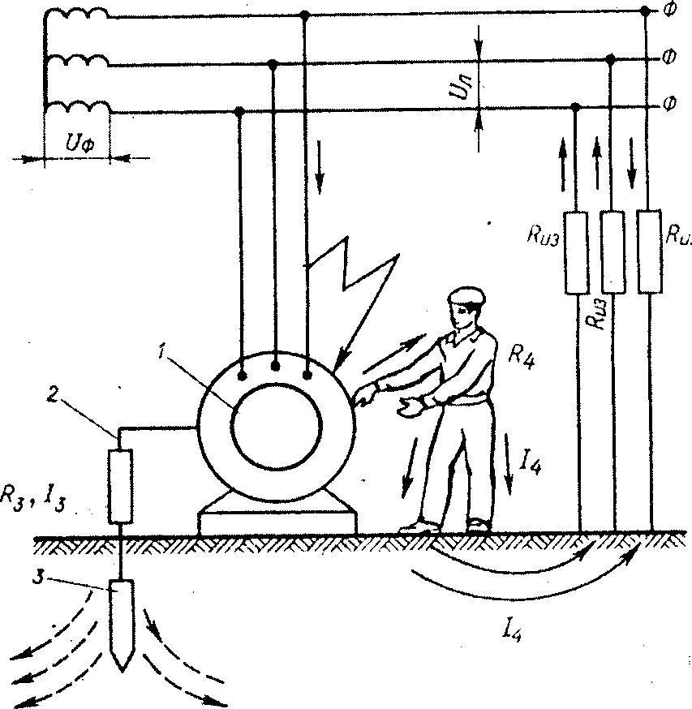

RU

2

R3, I3

3

I4

R4

1

Rиз

**3.1-chizma. Elektor qurilmalarini yerga ulash:**

1-elektr qurilmasi; 2-elektrodlarni birlashtiruvchi sim; 3-elektrod.

Elektr uskunalari va jihozlari quyidagi hollarda yerga ulanadi: 1. 380 V va undan yuqori kuchlanishdagi o‘zga- ruvchan tok hamda 440 V va undan yuqori kuchlanishdagi o‘zgarmas tok bilan ishlovchi barcha uskuna va jihozlar,

1. 42 V dan 380 V gacha kuchlanishdagi o‘zgaruvchan tok va 110 V dan 440 V gacha kuchlanishdagi o‘zgarmas tok bilan ishlovchi elektr jihozlari.
2. 42 V va undan kichik kuchlanishdagi o‘zgaruvchan tok hamda 110 V va undan kichik kuchlanishdagi o‘zgarmas tok bilan ishlovchi portlashga moyil elektr jihozlari *va* payvandlash trans-formatorlarining ikkilamchi o‘ramlari. Bundan kam kuchlanishdagi elektr jihozlarini yerga ulash shart emas.

Standart talablari bo‘yicha quvvati 100 kVt gacha bo‘lgan elektr qurilmalarining yerga ulash qarshiligi 10 *От.*

gacha, quvvati 100 kVt dan ortiq bo‘lgan elektr qurilmalari uchun esa 4 *От.* gacha bo‘lishi talab etiladi.

Elektr qurilmalari yerga ulash tizimlarining ish holatini tekshirishda elektrodlar *va* o‘tkazgichlarning holati ko‘zdan kechirilib, qarshiligi o‘lchanadi. Tashqi tekshirish har olti oyda bir marta, yuqori va o‘ta xavfli elektr uskunalarida esa har uch oyda bir marta o‘tkazilishi zarur. Elektrodlar va o‘tkazgichlarning qarshiligi esa har yili kamida bir marta o‘tkazilishi kerak. Yerga ulash qurilmalarining qarshiligini o‘lchashda ampermetr va voltmetrlardan yoki МС-08 rusumli megometrlardan foydalanish mumkin (4.2-chizma).

Elektr qurilmalarini nollashtirishda ushbu qurilmaning elektr toki ta’sirida bo‘lmagan metall qismi nol faza bilan birlashtiriladi. Bundan tashqari elektr xavfsizligini oshirish maqsadida himoya ajratgichlaridan ham keng foydalaniladi. Himoya ajratgichlarning asosiy vazifasi elektr toki urish xavfi sodir bo‘lganda elektr zanjirini avtomatik ravishda darhol uzishdan iborat. Himoya – ajratgichlarining ishga tushish vaqti 0,2 sekunddan oshmasligi zarur.

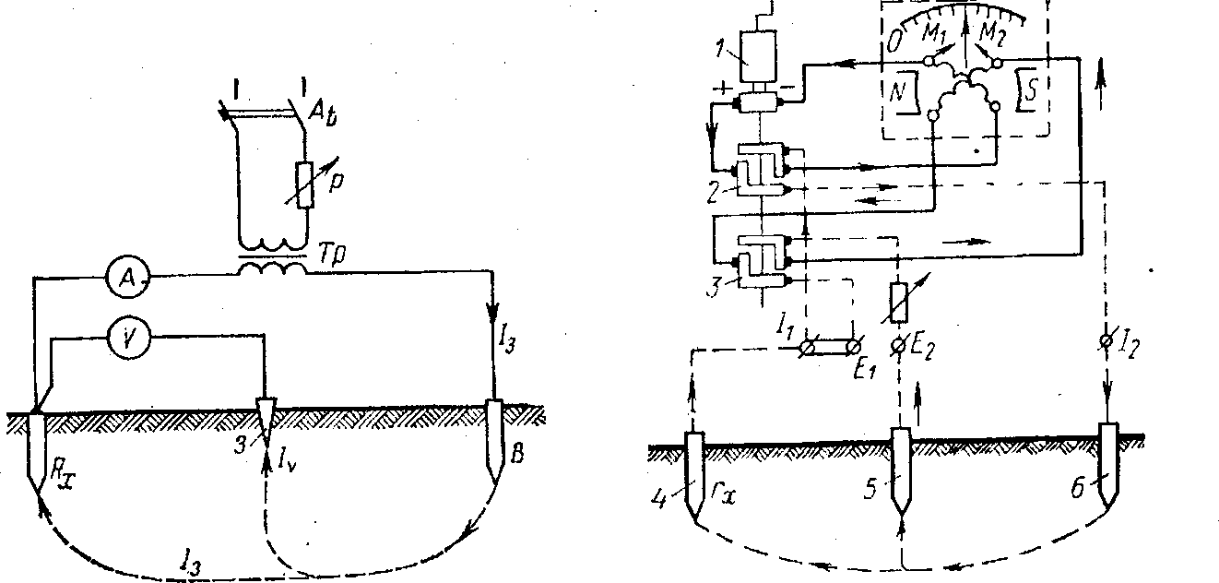

I2

B

4

AI

3

I3

3

5

6

E1

E2

Tp

2

At

1

**3.2-chzma. Yerga ulash qarshiligini o‘lchash shakli:**

а–«amper-voltmetr» usulida; b-МС-08 megometri yordamida.

## Statik elektr zaryadlari

Tuzilishi *va* tarkibi jihatidan bir xil bo‘lmagan ikki materialning o‘zaro ishqalanishi natijasida va ayrim suyuq1ik yoki gazlarning quvurlarda katta tezlikda harakatlanishi oqibatida statik elektr zaryadlari hosil bo‘ladi. Masalan, avtomobil beton уo‘ldа harakatlanayotganida, uning g‘ildiraklari уo‘1 uzra sirраnishi natijasida yoki qum va tosh zarralarining avtomobilga urilishi natijasida – 3000V, benzinni рo‘lat quvurlarda katta tezlikda harakatlanishida – 3600V, tezligi 15 m/s bo‘lgan tasmali uzatmalarda – 80000V, tasmali transportyorlarda – 45000Vgacha statik elektr zaryadlari hosil bo‘lishi mumkin. Statik elektr zaryadining miqdori materiallarning tarkibiga, ishqalanuvchi qismlarning yuzasiga, zichligiga, solishtirma elektr qarshiligiga, texnologik jarayonning intensivligiga *va* muhitning mikroiqlim holatiga bog‘liq bo‘ladi.

Statik elektr zaryadlari ta’sirida turli xil jarohatlanishlar, yong‘inlar va portlashlar kelib chiqishi mumkin. Yuqori miqdorda statik elektr zaryadlari hosil bo‘ladigan muhitda inson orga-nizmining muskullari keskin qisqarishi, uzoq vaqt statik elektr zaryadlari ta’sirida ishlash oqibatida esa nerv faoliyatining buzilishi, tayyorlanadigan mahsulot sifatining pasayishi kuzatiladi.

Statik elektr zaryadlarining hosil bo‘lishini va to‘planishini turli xil уo‘llar bilan oldini olish mumkin, jumladan, ish joyi mikroiqlim holatini me’yorlashtirish, уa’ni xona havosi nisbiy namligini 70% dan kam bo‘lmasligiga erishish; asosiy materiallarga antistatik materiallar qo‘shish; muhit havosini ionizatsiyalash; ishqalanuvchi yuzalarga teskari belgili zaryadlarni kiritish va

b. Statik elektr zaryadlarining xavfli va zararli ta’siridan himoyalanishning asosiy уo‘llaridan yana biri jihozlar va

sig‘imlarning metall qismlarini yerga ulashdir. Yerga ulashda elektrod sifatida рo‘lat trubalardan, burchaksimon рo‘latlar *va* armaturalardan foydalanish mumkin. Statik elektr zaryadlari hosil bo‘lish ehtimoli bor bo‘lgan statsionar mexanizmlar va sig‘imlarning yerga ulash qurilmalarini qarshiligi 100 Оm.dan, texnologik jarayonda ishtirok etayotgan uskuna, qurilma *va* jihozlar tizimlari uchun esa bu ko‘rsatkich 10 Om. dan kichik bo‘lishi zarur.

## Atmosfera elektr zaryadlari va ulardan himoyalanish

*Yashin va momaqaldiroq vaqtida kuchli elektr zaryadlari hosil bo‘lib, ularning kuchlanishi* 2V *dan* 8 *mln* V *gacha, tok kuchi esa 200000* А *gacha yetishi* va bunday zaryadlar binolarga, insonlarga va hayvonlarga katta zarar yetkazishi, shuningdek, turli yong‘inni keltirib chiqarishi mumkin. Bunday vaqtda yashinning ta’siri birlamchi (to‘g‘ri urish) va ikkilamchi (elektrostatik va elektromagnit induksiyalari ko‘rinishida) bo‘lishi mumkin. Shu sababli, binolar va inshootlarga yashin qaytargichlar o‘rnatilishi zarur. Yashin qaytargichlar uch elementdan: yashin qabul qilgich, tok o‘tkazgich va yerga ulash tizimidan tashkil topadi. Ular sterjen, antena va to‘r ko‘rinishida bo‘ladi. Yashin qaytargichning eng oddiy konstruksiyasi tom tepasiga o‘rnatilgan yashin qabul qilgich va yerga ulangan sterjendan iboratdir. Bunday sterjen bino atrofida yumaloq asosli ikki konus ko‘rinishidagi himoya mауdonini tashkil etadi. Uning radiusi yashin qabul qilgich balandligidan bir yarim marta katta bo‘ladi (4.3-chizma). Yashin qaytargich o‘lchamini chizma tarzida aniqlashda dastlab binoning konturi masshtab bo‘yicha chiziladi, keyin esa yashin qabul qilgich balandligi belgilanib, ushbu masshtabda ikkilamchi

konus chiziladi. Agar bino o‘zining barcha qismlari bilan konus ichiga joylashsa, yashin qaytargichning tanlangan balandligi binoni yashindan yetarli darajada himoyalashga yaroqli hisoblanadi, aks holda chizmada yashin qabul qilgich balandligi kattaroq qilib olinadi va ikkilamchi konus qayta chizilib, tekshiriladi.

Yashin qabul qilgichlar uzunligi 1,0...1,5m, kesimi 100 mm2 dan kichik bo‘lmagan рo‘lat sterjenlardan tayyorlanib trubasimon, temir-beton yoki yog‘och tayanchlarga berkitiladi. Katta uzunlikdagi binolarda kesimi 35 mm2 dan kichik bo‘lmagan va ikki sterjen orasiga tortilgan «tross»lar ishlatiladi. Tok o‘tkazuvchi - diametri 6 mm. dan kichik bo‘lmagan рo‘lat sterjenlardan yoki simlardan, elektrodlar esa diametri 10 mm. dan kichik bo‘lmagan рo‘lat sterjenlardan tayyorlanadi. Yashin qaytargichdagi barcha birikmalar payvandlanib birlashtiriladi. Boltli birikmalarga faqat vaqtinchalik yerga ulash qurilmalarida foydalanishga ruxsat etiladi.

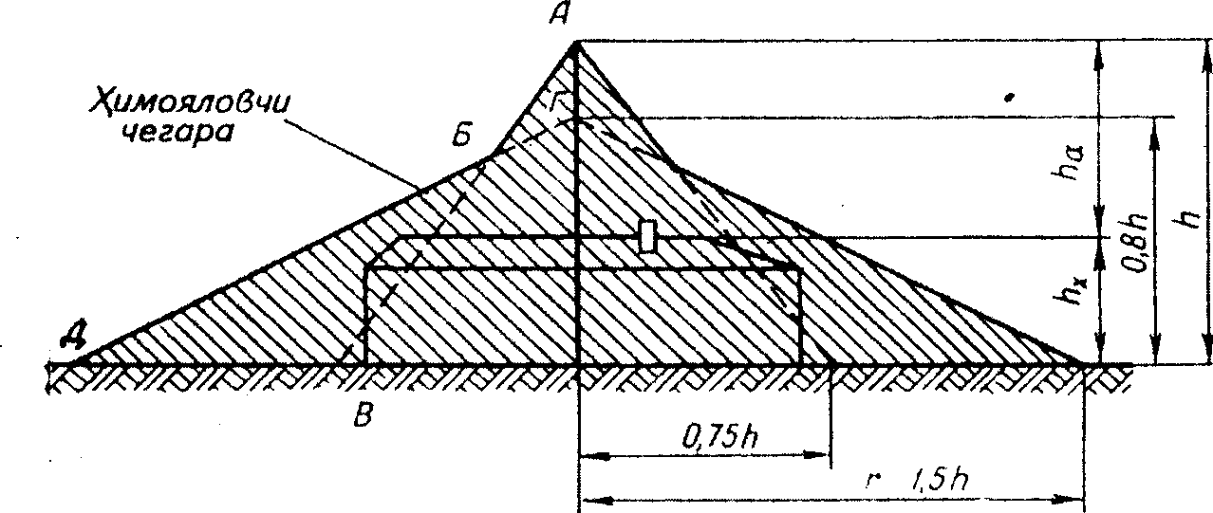

Himoyalovchi chegara

**3.3-chizma. Yakka sterjenli yashin qaytargich.**

Barcha bino va inshootlar yashin urish xavfi bo‘yicha 3 kate- goriyaga bo‘linadi. Birinchi kategoriyadagi оbyektlarga V-I va V-II sinfidagi portlashga xavfli sanoat

binolari; ikkinchi kategoriyaga esa V-Ia, V-Ib, V-IIа sinfidagi ishlab chiqarish binolari; uchinchi kategoriyaga portlashga xavtli Р-l, Р-2, Р-2а sinfidagi binolar kiradi.

Yashin qaytargichlarning himoya zonasi uning o‘lchamlariga bog‘liq bo‘lib, u binoning balandligi, eni *va* uzunligiga bog‘liq holda aniqlanadi. Himoya zonalari ikki turga bo‘linadi:

-А - ishonchlilik darajasi 99,5 % dan yuqori;

-V - ishonchlilik darajasi 95% dan yuqori.

Bir-biriga yaqin joylashgan ikki yoki bir necha binolarni yashindan himoyalash uchun antena yoki

«to‘rsimon» yashin qaytargichlardan foydalaniladi.